REQUISITOS FUNCIONALES
Simulador de Inversiones en Criptomonedas - Power Apps
Nombres: Daniel Tiupul y Josue Chango
Requisito: RF-01
Titulo | El Sistema debe permitir al usuario registrarse e iniciar sesión
RF-01 | El Sistema debe permitir al usuario registrarse e iniciar sesión
Versión | 1.0 | Fecha: | 17-07-2026
Autores | Josue Chango y Danny Tiupul
Fuentes | Usuario final (estudiante/inversor virtual)
Descripción | El sistema debe permitir al usuario crear una cuenta con nombre, correo electrónico y contraseña, y posteriormente iniciar sesión para acceder a todas las funcionalidades de la aplicación.
Actor | - Actor principal: Usuario  - Actor Secundario: Sistema
Precondición | - El usuario debe contar con datos de registro validos.  - El usuario no debe tener una cuenta existente con el mismo correo.
Secuencia Normal | 1. El usuario accede a la pantalla de Login/Registro.  2. El usuario selecciona la opción de Registrar.  3. El sistema solicita nombre, correo y contraseña.  4. El usuario ingresa sus datos y confirma.  5. El sistema valida los datos y crea la cuenta.  6. El usuario inicia sesión con sus credenciales.  7. El sistema valida las credenciales y redirige al Dashboard.
Post condición | - El usuario ha sido registrado exitosamente.  - La sesión del usuario esta activa.  - El saldo inicial virtual de $10,000.00 USD es asignado.
Excepciones | - Si el correo ya existe: El sistema muestra mensaje de error 'Correo ya registrado'.  - Si los campos estan vacíos: El sistema muestra mensaje de validación.  - Si la contraseña es débil: El sistema solicita una contraseña mas segura.
Prioridad | Alta (must have). Es la puerta de entrada a toda la aplicación, sin ella no se puede acceder a ningún modulo.
Estado | Aprobado/Listo para el desarrollo
Estabilidad | Aprobado
Comentarios | Implementar validación de formato de correo y longitud mínima de contraseña.

Requisito: RF-02
Titulo | El Sistema debe mostrar el precio actual de las criptomonedas
RF-02 | El Sistema debe mostrar el precio actual de las criptomonedas
Versión | 1.0 | Fecha: | 17-07-2026
Autores | Josue Chango y Danny Tiupul
Fuentes | Usuario final, API de precios (simulados o reales)
Descripción | El sistema debe mostrar el precio actual de cada criptomoneda disponible en el mercado, incluyendo su variación porcentual respecto al periodo anterior, tanto en el Dashboard como en la pantalla de Mercado.
Actor | - Actor principal: Usuario  - Actor Secundario: Sistema (fuente de precios)
Precondición | - El usuario debe haber iniciado sesión.  - Debe existir al menos una criptomoneda en la colección colMonedas.
Secuencia Normal | 1. El usuario accede al Dashboard o pantalla Mercado.  2. El sistema carga la colección de criptomonedas con precios.  3. El sistema muestra cada criptomoneda con su precio actual.  4. El sistema calcula y muestra la variación porcentual.  5. Los precios se actualizan periódicamente o al recargar.
Post condición | - El usuario visualiza los precios actuales de todas las criptomonedas.  - La variación porcentual se muestra en verde (positivo) o rojo (negativo).
Excepciones | - Si no hay conexión a datos: El sistema muestra precios de la ultima sesión o mensaje de error.  - Si la colección esta vacía: El sistema muestra mensaje 'No hay criptomonedas disponibles'.
Prioridad | Alta (must have). Los precios son la información base para todas las operaciones de compra/venta.
Estado | Aprobado/Listo para el desarrollo
Estabilidad | Aprobado
Comentarios | Definir si se usan precios simulados estáticos o vía API externa para la demo académica.

Requisito: RF-03
Titulo | El Sistema debe permitir simular la compra de criptomonedas
RF-03 | El Sistema debe permitir simular la compra de criptomonedas
Versión | 1.0 | Fecha: | 17-07-2026
Autores | Josue Chango y Danny Tiupul
Fuentes | Usuario final
Descripción | El sistema debe permitir al usuario simular la compra de criptomonedas ingresando la cantidad deseada, calculando el total estimado según el precio actual y descontándolo del saldo virtual disponible.
Actor | - Actor principal: Usuario  - Actor Secundario: Sistema
Precondición | - El usuario debe haber iniciado sesión.  - El usuario debe tener saldo virtual suficiente.  - Se debe haber seleccionado una criptomoneda del mercado.
Secuencia Normal | 1. El usuario navega a Sacar Detalle de una criptomoneda.  2. El usuario selecciona la pestana/toggle 'Compra'.  3. El usuario ingresa la cantidad a comprar.  4. El sistema calcula el total estimado (cantidad x precio).  5. El usuario presiona 'Confirmar Compra'.  6. El sistema valida saldo suficiente.  7. El sistema descuenta el total del saldo virtual.  8. El sistema agrega la criptomoneda al portafolio del usuario.  9. El sistema registra la transacción en el historial.  10. El sistema muestra notificación de confirmación.
Post condición | - El saldo virtual del usuario ha sido reducido.  - La criptomoneda aparece en el portafolio del usuario.  - La transacción queda registrada en el historial.
Excepciones | - Si el saldo es insuficiente: El sistema muestra 'Saldo insuficiente' y no ejecuta la compra.  - Si la cantidad es 0 o negativa: El sistema muestra error de validación.  - Si la cantidad excede el saldo: El sistema muestra el máximo disponible.
Prioridad | Alta (must have). Funcionalidad central de la aplicación de trading simulado.
Estado | Aprobado/Listo para el desarrollo
Estabilidad | Aprobado
Comentarios | Implementar con Patch() para actualizar colPortafolio y Collect() para historial.

Requisito: RF-04
Titulo | El Sistema debe permitir simular la venta de criptomonedas
RF-04 | El Sistema debe permitir simular la venta de criptomonedas
Versión | 1.0 | Fecha: | 17-07-2026
Autores | Josue Chango y Danny Tiupul
Fuentes | Usuario final
Descripción | El sistema debe permitir al usuario simular la venta de criptomonedas que posee en su portafolio, validando la cantidad disponible y acreditando el monto al saldo virtual.
Actor | - Actor principal: Usuario  - Actor Secundario: Sistema
Precondición | - El usuario debe haber iniciado sesión.  - El usuario debe poseer la criptomoneda en su portafolio.  - Se debe haber seleccionado una criptomoneda del portafolio.
Secuencia Normal | 1. El usuario navega a ScrDetalle o ScrPortafolio.  2. El usuario selecciona la pestana/toggle 'Venta'.  3. El sistema muestra la cantidad poseída de la criptomoneda.  4. El usuario ingresa la cantidad a vender.  5. El sistema calcula el total estimado (cantidad x precio).  6. El usuario presiona 'Confirmar Venta'.  7. El sistema valida cantidad suficiente.  8. El sistema acredita el total al saldo virtual.  9. El sistema reduce la cantidad en el portafolio.  10. El sistema registra la transacción en el historial.  11. El sistema muestra notificación de confirmación.
Post condición | - El saldo virtual del usuario ha sido incrementado.  - La cantidad de la criptomoneda en el portafolio ha sido reducida.  - La transacción queda registrada en el historial.
Excepciones | - Si la cantidad es mayor a la poseída: El sistema muestra 'Cantidad insuficiente'.  - Si la cantidad es 0 o negativa: El sistema muestra error de validación.  - Si vende toda la cantidad: El sistema elimina la criptomoneda del portafolio.
Prioridad | Alta (must have). Funcionalidad complementaria esencial para completar el ciclo de trading.
Estado | Aprobado/Listo para el desarrollo
Estabilidad | Aprobado
Comentarios | Validar que, al vender toda la cantidad, la entrada se elimine de colPortafolio.

Requisito: RF-05
Titulo | El Sistema debe calcular ganancias/perdidas y mostrar la totalidad del portafolio
RF-05 | El Sistema debe calcular ganancias/perdidas y mostrar la totalidad del portafolio
Versión | 1.0 | Fecha: | 17-07-2026
Autores | Josue Chango y Danny Tiupul
Fuentes | Usuario final
Descripción | El sistema debe calcular y mostrar las ganancias o pérdidas totales del portafolio del usuario, comparando el valor actual de sus activos contra el costo de adquisición, y debe mostrar también el valor total (la totalidad) del portafolio, tanto en el Dashboard como en la pantalla de Portafolio.
Actor | - Actor principal: Usuario  - Actor Secundario: Sistema
Precondición | - El usuario debe haber iniciado sesión.  - Debe existir al menos una criptomoneda en el portafolio.
Secuencia Normal | 1. El usuario accede al Dashboard o ScrPortafolio.  2. El sistema recorre el portafolio del usuario.  3. Para cada criptomoneda, calcula: (valor_actual - costo_adquisicion) * cantidad.  4. El sistema suma todas las diferencias para obtener la ganancia/pérdida total.  5. El sistema calcula y muestra la totalidad del portafolio (suma del valor actual de todos los activos).  6. El sistema muestra el monto y el porcentaje de variación.  7. El monto se muestra en verde si es positivo, rojo si es negativo.
Post condición | - El usuario visualiza la ganancia/pérdida total de su portafolio.  - El usuario visualiza la totalidad (valor total) del portafolio.  - El Dashboard muestra el resumen consolidado.
Excepciones | - Si el portafolio este vacío: El sistema muestra ganancia/perdida en $0.00.  - Si hay error de cálculo: El sistema muestra mensaje de error.
Prioridad | Alta (must have). Indicador clave para que el usuario evaluede el rendimiento de sus Inversiones.
Estado | Aprobado/Listo para el desarrollo
Estabilidad | Aprobado
Comentarios | Incluir tanto el monto absoluto como el porcentaje de variación.

Requisito: RF-06
Titulo | El Sistema debe mostrar el historial de transacciones
RF-06 | El Sistema debe mostrar el historial de transacciones
Versión | 1.0 | Fecha: | 17-07-2026
Autores | Josue Chango y Danny Tiupul
Fuentes | Usuario final
Descripción | El sistema debe registrar y mostrar el historial completo de transacciones del usuario, incluyendo tipo (compra/venta), criptomoneda, cantidad, precio unitario, total y fecha de cada operación.
Actor | - Actor principal: Usuario  - Actor Secundario: Sistema
Precondición | - El usuario debe haber iniciado sesión.  - Debe existir al menos una transacción en el historial.
Secuencia Normal | 1. El usuario accede a ScrHistorial.  2. El sistema carga la colección colHistorial del usuario.  3. El sistema muestra cada transacción ordenada por fecha (mas reciente primero).  4. Cada transacción muestra: tipo, símbolo, cantidad, precio, total, fecha.  5. El usuario puede filtrar por tipo o rango de fechas.
Post condición | - El usuario visualiza todas sus transacciones pasadas.  - La información es completa y precisa.
Excepciones | - Si no hay transacciones: El sistema muestra 'No hay transacciones registradas'.  - Si hay error al cargar: El sistema muestra mensaje de error.
Prioridad | Alta (must have). El historial permite al usuario hacer seguimiento de sus operaciones.
Estado | Aprobado/Listo para el desarrollo
Estabilidad | Aprobado
Comentarios | Implementar con galera o tabla en ScrHistorial.

Requisito: RF-07
Titulo | El Sistema debe validar saldo suficiente antes de una compra
RF-07 | El Sistema debe validar saldo suficiente antes de una compra
Versión | 1.0 | Fecha: | 17-07-2026
Autores | Josue Chango y Danny Tiupul
Fuentes | Usuario final, reglas de negocio
Descripción | El sistema debe validar que el usuario disponga de saldo virtual suficiente antes de confirmar una operación de compra. En caso contrario, debe mostrar un mensaje de error y no ejecutar la transacción.
Actor | - Actor principal: Sistema  - Actor Secundario: Usuario
Precondición | - El usuario debe estar en la pantalla de detalle/ trading.  - El usuario debe haber ingresado una cantidad a comprar.
Secuencia Normal | 1. El usuario ingresa la cantidad a comprar.  2. El sistema calcula el total estimado.  3. El sistema compara el total con el saldo virtual disponible (varSaldo).  4. Si el total <= saldo: El sistema permite la compra.  5. Si el total > saldo: El sistema muestra 'Saldo insuficiente'.
Post condición | - La compra solo se ejecuta si hay saldo suficiente.  - El saldo del usuario no puede quedar negativo.
Excepciones | - Si el saldo es exactamente igual al total: La compra se permite.  - Si el usuario cambia la cantidad: El sistema recalcula la validación.
Prioridad | Alta (must have). Control financiero critico para mantener la integridad del saldo.
Estado | Aprobado/Listo para el desarrollo
Estabilidad | Aprobado
Comentarios | Validación implementada con If(varTotal <= varSaldo, ...) en Power Fx.

Requisito: RF-08
Titulo | El Sistema debe validar cantidad poseída antes de una venta
RF-08 | El Sistema debe validar cantidad poseída antes de una venta
Versión | 1.0 | Fecha: | 17-07-2026
Autores | Josue Chango y Danny Tiupul
Fuentes | Usuario final, reglas de negocio
Descripción | El sistema debe validar que el usuario posea la cantidad suficiente de una criptomoneda antes de confirmar una operación de venta. En caso contrario, debe mostrar un mensaje de error y no ejecutar la transacción.
Actor | - Actor principal: Sistema  - Actor Secundario: Usuario
Precondición | - El usuario debe estar en la pantalla de detalle/trading.  - El usuario debe haber seleccionado la pestana de Venta.  - El usuario debe poseer la criptomoneda en su portafolio.
Secuencia Normal | 1. El usuario selecciona la pestana 'Venta'.  2. El sistema muestra la cantidad poseída de la criptomoneda.  3. El usuario ingresa la cantidad a vender.  4. El sistema compara la cantidad ingresada con la poseída.  5. Si la cantidad <= poseída: El sistema permite la venta.  6. Si la cantidad > poseída: El sistema muestra 'Cantidad insuficiente'.
Post condición | - La venta solo se ejecuta si hay cantidad suficiente.  - La cantidad en el portafolio no puede quedar negativa.
Excepciones | - Si la cantidad es exactamente igual a la poseída: La venta se permite (se elimina del portafolio).  - Si el usuario cambia la cantidad: El sistema recalcula la validación.
Prioridad | Alta (must have). Control de inventario critico para mantener la integridad del portafolio.
Estado | Aprobado/Listo para el desarrollo
Estabilidad | Aprobado
Comentarios | Validación implementada con LookUp en colPortafolio.

Requisito: RF-09
Titulo | El Sistema debe mostrar la distribución del portafolio (grafico)
RF-09 | El Sistema debe mostrar la distribución del portafolio (grafico)
Versión | 1.0 | Fecha: | 17-07-2026
Autores | Josue Chango y Danny Tiupul
Fuentes | Usuario final
Descripción | El sistema debe mostrar un grafico circular (pie chart) con la distribución porcentual de las criptomonedas en el portafolio del usuario, permitiendo visualizar la composición de sus activos.
Actor | - Actor principal: Usuario  - Actor Secundario: Sistema
Precondición | - El usuario debe haber iniciado sesión.  - Debe poseer al menos dos criptomonedas en el portafolio.
Secuencia Normal | 1. El usuario accede a ScrPortafolio.  2. El sistema calcula el porcentaje de cada criptomoneda respecto al total.  3. El sistema genera el grafico circular con los porcentajes.  4. Cada segmento muestra el nombre y porcentaje.  5. Los colores se asignan según la paleta definida.
Post condición | - El usuario visualiza la distribución porcentual de su portafolio.  - El grafico se actualiza automáticamente al cambiar el portafolio.
Excepciones | - Si el portafolio tiene solo una moneda: El grafico muestra un solo color (100%).  - Si el portafolio esta vacío: El sistema muestra 'Sin datos para graficar'.
Prioridad | Media (should have). Visualización importante para la toma de decisiones de diversificación.
Estado | Aprobado/Listo para el desarrollo
Estabilidad | Aprobado
Comentarios | Usar control de grafico circular nativo de Power Apps o control personalizado.

Requisito: RF-10
Titulo | El Sistema debe permitir buscar/filtrar criptomonedas en el mercado
RF-10 | El Sistema debe permitir buscar/filtrar criptomonedas en el mercado
Versión | 1.0 | Fecha: | 17-07-2026
Autores | Josue Chango y Danny Tiupul
Fuentes | Usuario final
Descripción | El sistema debe permitir al usuario buscar y filtrar criptomonedas en el mercado por nombre o símbolo, actualizando la lista en tiempo real según el criterio ingresado en el campo de búsqueda, incluyendo dentro de la pantalla de conversión al seleccionar la moneda de origen o destino.
Actor | - Actor principal: Usuario  - Actor Secundario: Sistema
Precondición | - El usuario debe haber iniciado sesión.  - Debe existir la colección colMonedas con datos.
Secuencia Normal | 1. El usuario accede a ScrMercado o al apartado de conVersión (RF-11).  2. El usuario escribe en el campo de búsqueda (txtBuscar).  3. El sistema aplica Filter() sobre la colección colMonedas.  4. Se muestran solo las monedas que coinciden con nombre o símbolo.  5. En la pantalla de conVersión, el filtro se aplica tanto al selector de moneda de origen como al de moneda de destino.  6. Si el campo esta vacío, se muestran todas las monedas.
Post condición | - La galería de mercado muestra resultados filtrados.  - Los selectores de la pantalla de conVersión también muestran resultados filtrados.  - La búsqueda es instantánea (tiempo real).
Excepciones | - Si no hay coincidencias: El sistema muestra 'No se encontraron resultados'.  - Si el texto tiene caracteres especiales: El sistema ignora o filtra correctamente.
Prioridad | Media (should having). Mejora significativa la experiencia de usuario al explorar muchas monedas.
Estado | Aprobado/Listo para el desarrollo
Estabilidad | Aprobado
Comentarios | Implementar con Filter(colMonedas, txtBuscar.Text in Nombre || txtBuscar.Text in Simbolo), reutilizando la misma funcion Filter() en los selectores de la pantalla de conVersión.

Requisito: RF-11
Titulo | El Sistema debe permitir la conVersión entre criptomonedas
RF-11 | El Sistema debe permitir la conVersión entre criptomonedas
Versión | 1.0 | Fecha: | 17-07-2026
Autores | Josue Chango y Danny Tiupul
Fuentes | Usuario final
Descripción | El sistema debe incluir un apartado de conVersión de criptomonedas que permita al usuario seleccionar una moneda de origen y una moneda de destino (o viceversa), mostrando el monto equivalente según el precio actual de cada una.
Actor | - Actor principal: Usuario  - Actor Secundario: Sistema
Precondición | - El usuario debe haber iniciado sesión.  - Debe existir la colección colMonedas con precios actualizados.
Secuencia Normal | 1. El usuario accede al apartado de conVersión en ScrMercado o ScrDetalle.  2. El usuario selecciona la moneda de origen.  3. El usuario selecciona la moneda de destino.  4. El usuario ingresa el monto a convertir.  5. El sistema calcula el monto equivalente usando los precios actuales.  6. El sistema muestra el resultado de la conVersión.  7. El usuario puede invertir el orden de las monedas (origen/destino).
Post condición | - El usuario visualiza el monto equivalente entre las dos criptomonedas.  - El resultado se actualiza si cambian los precios.
Excepciones | - Si alguna moneda no tiene precio disponible: El sistema muestra error.  - Si el monto ingresado es 0 o negativo: El sistema muestra error de validación.
Prioridad | Media (should have). Facilita la comparación de valor entre distintos activos.
Estado | Aprobado/Listo para el desarrollo
Estabilidad | Aprobado
Comentarios | Implementar con calculo: montoDestino = (montoOrigen * precioOrigen) / precioDestino.

Requisito: RF-12
Titulo | El Sistema debe manejar la moneda base en USDT
RF-12 | El Sistema debe manejar la moneda base en USDT
Versión | 1.0 | Fecha: | 17-07-2026
Autores | Josue Chango y Danny Tiupul
Fuentes | Usuario final
Descripción | El sistema debe manejar la moneda base de visualización utilizando USDT (Tether) en lugar del dólar estadounidense u otra moneda fiat, de manera que todos los valores monetarios (precios, saldo, portafolio) se muestren en USDT en toda la aplicación.
Actor | - Actor principal: Usuario  - Actor Secundario: Sistema
Precondición | - El usuario debe haber iniciado sesión.  - Debe existir al menos una moneda base disponible para seleccionar.
Secuencia Normal | 1. El usuario accede a Configuración de cuenta.  2. El sistema muestra la moneda base actual (USDT por defecto).  3. El sistema utiliza USDT en lugar del dólar estadounidense u otra moneda fiat.  4. El sistema actualiza la variable global varMonedaBase a "USDT".  5. Todos los valores en la app se muestran en USDT.
Post condición | - La moneda base del sistema es USDT.  - Todos los precios y saldos se muestran en USDT en lugar de dólares estadounidenses u otra moneda fiat.
Excepciones | - Si el precio de una criptomoneda no esta disponible en USDT: El sistema muestra error.  - Si falla la conVersión a USDT: El sistema mantiene el ultimo valor valido.
Prioridad | Baja (could have). Estandariza los valores monetarios usando una stablecoin en lugar de moneda fiat.
Estado | Pendiente de aprobación
Estabilidad | En revisión
Comentarios | Implementar con variable global varMonedaBase = "USDT" y multiplicador de conVersión respecto a USDT.

Requisito: RF-13
Titulo | El Sistema debe mostrar información de precios sin grafico de tendencia
RF-13 | El Sistema debe mostrar información de precios sin grafico de tendencia
Versión | 1.0 | Fecha: | 17-07-2026
Autores | Josue Chango y Danny Tiupul
Fuentes | Usuario final
Descripción | El sistema debe mostrar la información de precios de cada criptomoneda seleccionada, incluyendo precio actual, variación porcentual y Descripción, sin incluir grafico de tendencia.
Actor | - Actor principal: Usuario  - Actor Secundario: Sistema
Precondición | - El usuario debe haber iniciado sesión.  - El usuario debe haber seleccionado una criptomoneda del mercado.
Secuencia Normal | 1. El usuario navega a ScrDetalle de una criptomoneda.  2. El sistema muestra el precio actual de la criptomoneda.  3. El sistema muestra la variación porcentual respecto al periodo anterior.  4. El sistema muestra una breve Descripción de la criptomoneda.  5. El sistema no incluye ningún grafico de tendencia en esta pantalla.
Post condición | - El usuario visualiza el precio, variación y Descripción de la criptomoneda.  - La pantalla no muestra grafico de historial de precios.
Excepciones | - Si no hay Descripción disponible: El sistema muestra "Descripción no disponible".  - Si hay error al cargar el precio: El sistema muestra mensaje de error.
Prioridad | Media (should have). Presenta la información esencial de forma simple sin sobrecargar la pantalla.
Estado | Aprobado/Listo para el desarrollo
Estabilidad | Aprobado
Comentarios | Este requisito reemplaza al grafico de tendencia de precios en la Versión simplificada de ScrDetalle.

Requisito: RF-14
Titulo | El Sistema debe mostrar información descriptiva de cada criptomoneda
RF-14 | El Sistema debe mostrar información descriptiva de cada criptomoneda
Versión | 1.0 | Fecha: | 17-07-2026
Autores | Josue Chango y Danny Tiupul
Fuentes | Usuario final
Descripción | El sistema debe mostrar información descriptiva de cada criptomoneda, incluyendo nombre completo, símbolo, precio actual, variación porcentual y una breve Descripción de su propósito o tecnología.
Actor | - Actor principal: Usuario  - Actor Secundario: Sistema
Precondición | - El usuario debe haber iniciado sesión.  - Debe existir al menos una criptomoneda en la colección.
Secuencia Normal | 1. El usuario selecciona una criptomoneda del mercado.  2. El sistema navega a ScrDetalle.  3. El sistema muestra: nombre, símbolo, precio actual, variación.  4. El sistema muestra una Descripción de la criptomoneda.  5. El usuario puede acceder a grafico de precios o botón de compra/venta.
Post condición | - El usuario visualiza toda la información relevante de la criptomoneda.  - La información es precisa y actualizada.
Excepciones | - Si la criptomoneda no tiene Descripción: El sistema muestra 'Descripción no disponible'.  - Si hay error al cargar: El sistema muestra mensaje de error.
Prioridad | Media (should have). Proporciona contexto educativo al usuario sobre cada activo.
Estado | Aprobado/Listo para el desarrollo
Estabilidad | Aprobado
Comentarios | Las Descripciones pueden guardarse en la tabla Monedas o en colección local.

Requisito: RF-15
Titulo | El Sistema debe asignar saldo inicial virtual al registrar usuario
RF-15 | El Sistema debe asignar saldo inicial virtual al registrar usuario
Versión | 1.0 | Fecha: | 17-07-2026
Autores | Josue Chango y Danny Tiupul
Fuentes | Reglas de negocio del proyecto
Descripción | El sistema debe registrar automáticamente el saldo inicial virtual de $10,000.00 USD al momento del registro de un nuevo usuario, el cual podra utilizar para simular Inversiones en criptomonedas.
Actor | - Actor principal: Sistema  - Actor Secundario: Usuario
Precondición | - El usuario esta completando el proceso de registro.  - La tabla Usuarios debe estar configurada para recibir saldo_virtual.
Secuencia Normal | 1. El usuario completa el formulario de registro.  2. El sistema valida los datos.  3. El sistema crea el registro del usuario con saldo_virtual = 10000.  4. El sistema asigna el saldo a la variable global varSaldo.  5. El usuario es redirigido al Dashboard con saldo disponible.
Post condición | - El usuario tiene un saldo de $10,000.00 USD.  - El saldo es visible en el Dashboard.  - El saldo puede ser utilizado para compras.
Excepciones | - Si el saldo inicial ya fue asignado: No se duplica.  - Si hay error al asignar saldo: El sistema muestra error y no completa el registro.
Prioridad | Alta (must have). Sin saldo inicial el usuario no puede operar en la simulación.
Estado | Aprobado/Listo para el desarrollo
Estabilidad | Aprobado
Comentarios | Set(varSaldo, 10000) en OnStart o al momento del registro.

Requisito: RF-16
Titulo | El Sistema debe mostrar notificación de confirmación de transacciones
RF-16 | El Sistema debe mostrar notificación de confirmación de transacciones
Versión | 1.0 | Fecha: | 17-07-2026
Autores | Josue Chango y Danny Tiupul
Fuentes | Usuario final
Descripción | El sistema debe mostrar una notificación de confirmación exitosa al usuario después de cada transacción realizada (compra o venta), mostrando un resumen de la operación ejecutada con tipo, moneda y monto.
Actor | - Actor principal: Sistema  - Actor Secundario: Usuario
Precondición | - El usuario ha confirmado una operación de compra o venta.  - La transacción se ha ejecutado exitosamente.
Secuencia Normal | 1. El usuario presiona 'Confirmar Compra' o 'Confirmar Venta'.  2. El sistema ejecuta la transacción.  3. El sistema genera el mensaje de notificación.  4. El sistema muestra notificación con: tipo, símbolo, cantidad, total.  5. La notificación se muestra por 3-5 segundos.
Post condición | - El usuario recibe feedback inmediato de la operación.  - La notificación desaparece automáticamente.
Excepciones | - Si la transacción falla: El sistema muestra notificación de error.  - Si el usuario cierra la notificación manualmente: Se cierra inmediatamente.
Prioridad | Media (should have). Mejora la experiencia de usuario con feedback inmediato.
Estado | Aprobado/Listo para el desarrollo
Estabilidad | Aprobado
Comentarios | Usar Notify() con NotificationType.Success o NotificationType.Error.

Requisito: RF-17
Titulo | El Sistema debe permitir cerrar sesión (logout)
RF-17 | El Sistema debe permitir cerrar sesión (logout)
Versión | 1.0 | Fecha: | 17-07-2026
Autores | Josue Chango y Danny Tiupul
Fuentes | Usuario final, seguridad
Descripción | El sistema debe permitir al usuario cerrar sesión (logout) de forma manual, limpiando las variables de sesión y redirigiendo a la pantalla de login para proteger la información del usuario.
Actor | - Actor principal: Usuario  - Actor Secundario: Sistema
Precondición | - El usuario debe haber iniciado sesión.  - Debe existir un botón de cerrar sesión visible (en perfil o configuración).
Secuencia Normal | 1. El usuario presiona el botón 'Cerrar Sesión'.  2. El sistema limpia las variables de sesión.  3. El sistema redirige a la pantalla de Login.  4. La sesión anterior queda invalidada.
Post condición | - La sesión del usuario ha sido terminada.  - Las variables de sesión estan limpias.  - El usuario es redirigido al Login.
Excepciones | - Si hay error al cerrar: El sistema fuerza el cierre y redirige.
Prioridad | Alta (must having). Requisito de seguridad básico para proteger datos del usuario.
Estado | Aprobado/Listo para el desarrollo
Estabilidad | Aprobado
Comentarios | Reset(varSaldo); Navigate(Login); Clear(colPortafolio); Clear(colHistorial)

Requisito: RF-18
Titulo | El Sistema debe persistir datos entre sesiones
RF-18 | El Sistema debe persistir datos entre sesiones
Versión | 1.0 | Fecha: | 17-07-2026
Autores | Josue Chango y Danny Tiupul
Fuentes | Requisito técnico, administrador del sistema
Descripción | El sistema debe persistir los datos del portafolio, saldo y historial de transacciones del usuario entre sesiones, utilizando Dataverse (o la fuente de datos seleccionada) como almacenamiento persistente.
Actor | - Actor principal: Sistema  - Actor Secundario: Usuario
Precondición | - La fuente de datos (Dataverse) debe estar configurada.  - Las tablas Usuarios, Portafolio, Transacciones deben existir.
Secuencia Normal | 1. El usuario realiza una transacción.  2. El sistema guarda los datos en la colección local.  3. El sistema sincroniza los datos con Dataverse.  4. El usuario cierra sesión.  5. El usuario inicia sesión nuevamente.  6. El sistema carga los datos desde Dataverse.  7. El portafolio y saldo se restauran correctamente.
Post condición | - Los datos del usuario persisten entre sesiones.  - El portafolio, saldo e historial se mantienen intactos.
Excepciones | - Si Dataverse no esta disponible: Los datos se guardan localmente y se sincronizan después.  - Si hay conflicto de datos: El sistema usa la ultima Versión valida.
Prioridad | Alta (must having). Sin persistencia el usuario perdería sus datos al cerrar la app.
Estado | Aprobado/Listo para el desarrollo
Estabilidad | Aprobado
Comentarios | Usar Patch() para guardar y Refresh() para cargar desde Dataverse.

Requisito: RF-19
Titulo | El Sistema debe mostrar resumen consolidado del portafolio en Dashboard
RF-19 | El Sistema debe mostrar resumen consolidado del portafolio en Dashboard
Versión | 1.0 | Fecha: | 17-07-2026
Autores | Josue Chango y Danny Tiupul
Fuentes | Usuario final
Descripción | El sistema debe mostrar en el Dashboard (ScrInicio) un resumen consolidado del portafolio del usuario, incluyendo: valor total del portafolio, ganancia/pedida del día (monto y porcentaje), y saldo disponible en efectivo virtual.
Actor | - Actor principal: Usuario  - Actor Secundario: Sistema
Precondición | - El usuario debe haber iniciado sesión.  - Debe existir al menos un dato en el portafolio o saldo.
Secuencia Normal | 1. El usuario accede al Dashboard (ScrInicio).  2. El sistema calcula el valor total del portafolio.  3. El sistema calcula la ganancia/perdida del día.  4. El sistema obtiene el saldo virtual disponible.  5. El sistema muestra los tres indicadores en tarjetas/resumen.  6. Los valores se actualizan al navegar al Dashboard.
Post condición | - El usuario visualiza un resumen claro de su situación financiera.  - Los valores son precisos y actualizados.
Excepciones | - Si el portafolio esta vacío: El sistema muestra valor total en $0.00.  - Si hay error de calculo: El sistema muestra 'Error al cargar datos'.
Prioridad | Alta (must have). El Dashboard es la primera pantalla que ve el usuario y debe dar contexto inmediato.
Estado | Aprobado/Listo para el desarrollo
Estabilidad | Aprobado
Comentarios | Incluir tarjetas visuales con colores de la paleta (verde/rojo para ganancia/perdida).

Requisito: RF-20
Titulo | El Sistema debe mantener la sesión del usuario de forma persistente
RF-20 | El Sistema debe mantener la sesión del usuario de forma persistente
Versión | 1.0 | Fecha: | 17-07-2026
Autores | Josue Chango y Danny Tiupul
Fuentes | Usuario final, seguridad
Descripción | El sistema debe mantener la sesión del usuario de forma persistente, de modo que al cerrar y volver a abrir la aplicación, el usuario continue autenticado sin necesidad de ingresar sus credenciales nuevamente.
Actor | - Actor principal: Sistema  - Actor Secundario: Usuario
Precondición | - El usuario debe haber iniciado sesión previamente.  - El sistema debe contar con un mecanismo de almacenamiento de sesión (token o variable persistente).
Secuencia Normal | 1. El usuario inicia sesión exitosamente.  2. El sistema guarda un token o identificador de sesión.  3. El usuario cierra la aplicación sin cerrar sesión manualmente.  4. El usuario vuelve a abrir la aplicación.  5. El sistema verifica si existe una sesión activa valida.  6. Si la sesión es valida, el sistema redirige directamente al Dashboard.
Post condición | - El usuario permanece autenticado entre aperturas de la aplicación.  - El usuario no necesita reingresar sus credenciales mientras la sesión sea valida.
Excepciones | - Si la sesión ha expirado: El sistema redirige a la pantalla de Login.  - Si el usuario cerro sesión manualmente: El sistema solicita nuevas credenciales.
Prioridad | Media (should have). Mejora la experiencia de usuario al evitar inicios de sesión repetidos.
Estado | Aprobado/Listo para el desarrollo
Estabilidad | Aprobado
Comentarios | Implementar con almacenamiento de token de sesión y verificacion en OnStart de la aplicación.

Codigo fuente de los diagramas propuestos
Diagrama de componentes
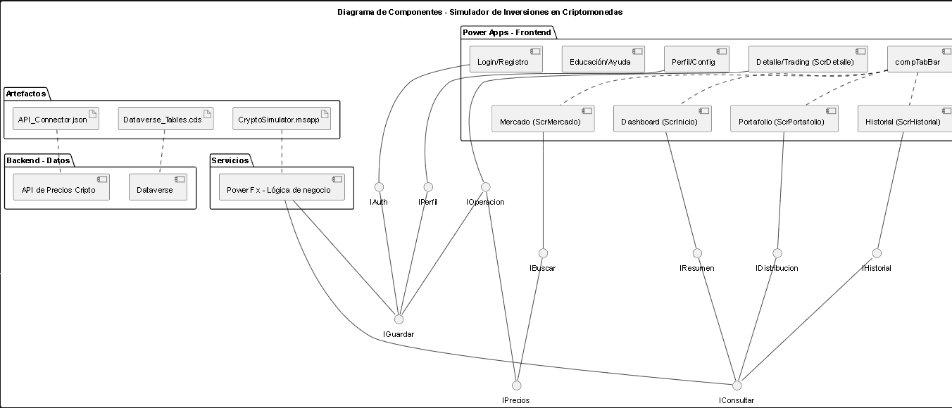
@startuml
title Diagrama de Componentes - Simulador de Inversiones en Criptomonedas

package "Power Apps - Frontend" {
[Login/Registro] as login
[Dashboard (ScrInicio)] as dashboard
[Mercado (ScrMercado)] as mercado
[Detalle/Trading (ScrDetalle)] as detalle
[Portafolio (ScrPortafolio)] as portafolio
[Historial (ScrHistorial)] as historial
[Perfil/Config] as perfil
[Educación/Ayuda] as educacion
[compTabBar] as tabbar
}

package "Backend - Datos" {
[Dataverse] as dataverse
[API de Precios Cripto] as api
}

package "Servicios" {
[Power Fx - Lógica de negocio] as powerfx
}

package "Artefactos" {
artifact "CryptoSimulator.msapp" as appfile
artifact "Dataverse_Tables.cds" as dbfile
artifact "API_Connector.json" as apifile
}

interface "IAuth" as iauth
interface "IResumen" as iresumen
interface "IBuscar" as ibuscar
interface "IOperacion" as ioperacion
interface "IDistribución" as idist
interface "IHistorial" as ihist
interface "IPerfil" as iperfil
interface "IGuardar" as iguardar
interface "IConsultar" as iconsul
interface "IPrecios" as iprecios

login --- iauth
iauth --- iguardar

dashboard --- iresumen
iresumen --- iconsul

mercado --- ibuscar
ibuscar --- iprecios

detalle --- ioperacion
ioperacion --- iguardar
ioperacion --- iprecios

portafolio --- idist
idist --- iconsul

historial --- ihist
ihist --- iconsul

perfil --- iperfil
iperfil --- iguardar

powerfx --- iguardar
powerfx --- iconsul

tabbar .. dashboard
tabbar .. mercado
tabbar .. portafolio
tabbar .. historial

appfile .. powerfx
dbfile .. dataverse
apifile .. api

@enduml

Diagrama de clases
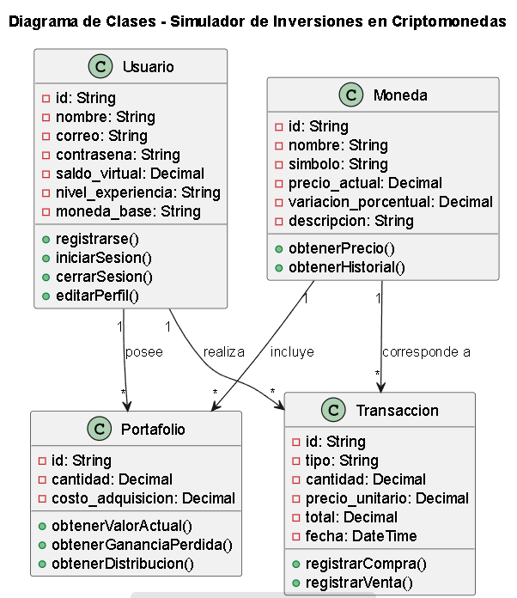
@startuml
title Diagrama de Clases - Simulador de Inversiones en Criptomonedas

class Usuario {
-id: String
-nombre: String
-correo: String
-contrasena: String
-saldo_virtual: Decimal
-nivel_experiencia: String
-moneda_base: String
+registrarse()
+iniciarSesión()
+cerrarSesión()
+editarPerfil()
}

class Moneda {
-id: String
-nombre: String
-símbolo: String
-precio_actual: Decimal
-variacion_porcentual: Decimal
-Descripción: String
+obtenerPrecio()
+obtenerHistorial()
}

class Portafolio {
-id: String
-cantidad: Decimal
-costo_adquisicion: Decimal
+obtenerValorActual()
+obtenerGananciaPerdida()
+obtenerDistribución()
}

class Transacción {
-id: String
-tipo: String
-cantidad: Decimal
-precio_unitario: Decimal
-total: Decimal
-fecha: DateTime
+registrarCompra()
+registrarVenta()
}

Usuario "1" --> "*" Portafolio : posee
Usuario "1" --> "*" Transacción : realiza
Moneda "1" --> "*" Portafolio : incluye
Moneda "1" --> "*" Transacción : corresponde a

@enduml

Diagrama de despliegue
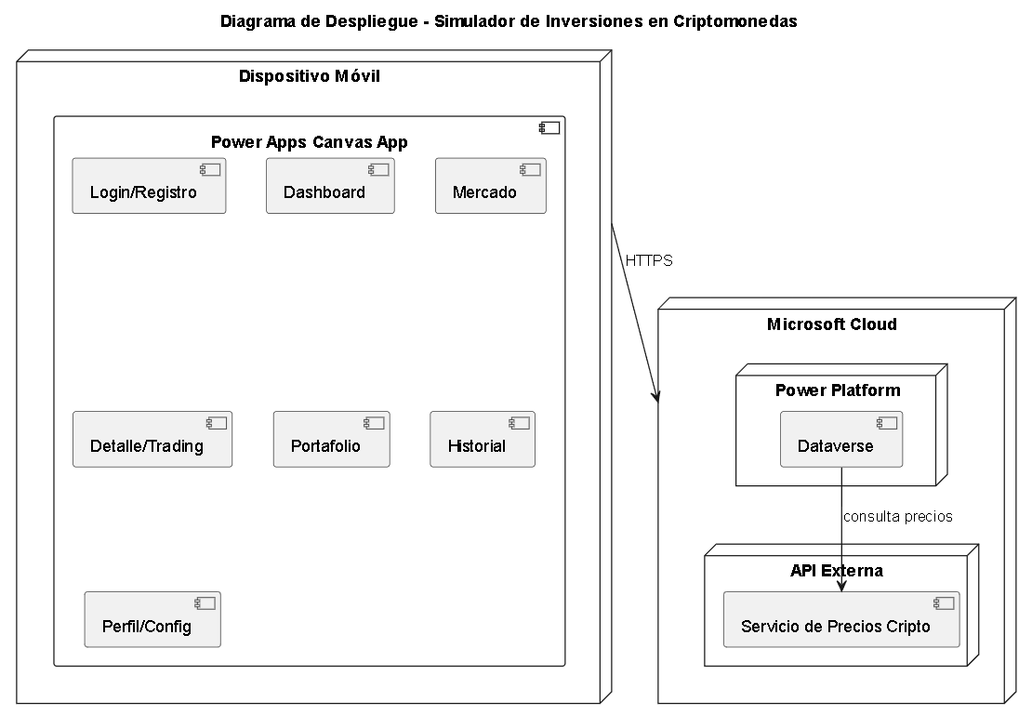
@startuml
title Diagrama de Despliegue - Simulador de Inversiones en Criptomonedas

node "Dispositivo Móvil" as movil {
component "Power Apps Canvas App" as app {
[Login/Registro]
[Dashboard]
[Mercado]
[Detalle/Trading]
[Portafolio]
[Historial]
[Perfil/Config]
}
}

node "Microsoft Cloud" as cloud {
node "Power Platform" as pp {
[Dataverse] as dv
}
node "API Externa" as ext {
[Servicio de Precios Cripto] as api
}
}

movil --> cloud : HTTPS
dv --> api : consulta precios

@enduml

Diagrama de objetos
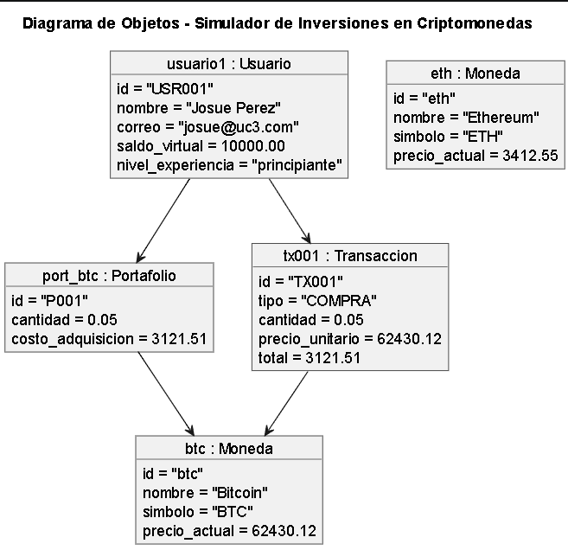
@startuml
title Diagrama de Objetos - Simulador de Inversiones en Criptomonedas

object "usuario1 : Usuario" as u1 {
id = "USR001"
nombre = "Josue Perez"
correo = "josue@uc3.com"
saldo_virtual = 10000.00
nivel_experiencia = "principiante"
}

object "btc : Moneda" as m1 {
id = "btc"
nombre = "Bitcoin"
símbolo = "BTC"
precio_actual = 62430.12
}

object "eth : Moneda" as m2 {
id = "eth"
nombre = "Ethereum"
símbolo = "ETH"
precio_actual = 3412.55
}

object "port_btc : Portafolio" as p1 {
id = "P001"
cantidad = 0.05
costo_adquisicion = 3121.51
}

object "tx001 : Transacción" as t1 {
id = "TX001"
tipo = "COMPRA"
cantidad = 0.05
precio_unitario = 62430.12
total = 3121.51
}

u1 --> p1
p1 --> m1
u1 --> t1
t1 --> m1

@enduml

Diagrama de paquetes
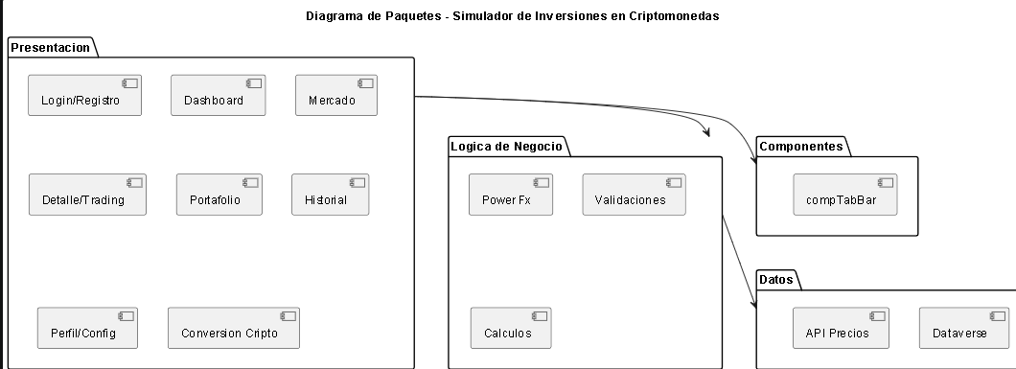
@startuml
title Diagrama de Paquetes - Simulador de Inversiones en Criptomonedas

package "Presentacion" {
[Login/Registro]
[Dashboard]
[Mercado]
[Detalle/Trading]
[Portafolio]
[Historial]
[Perfil/Config]
[ConVersión Cripto]
}

package "Logica de Negocio" {
[Power Fx]
[Validaciónes]
[Calculos]
}

package "Datos" {
[Dataverse]
[API Precios]
}

package "Componentes" {
[compTabBar]
}

Presentacion --> "Logica de Negocio"
Presentacion --> Componentes
"Logica de Negocio" --> Datos

@enduml

Diagrama de casos
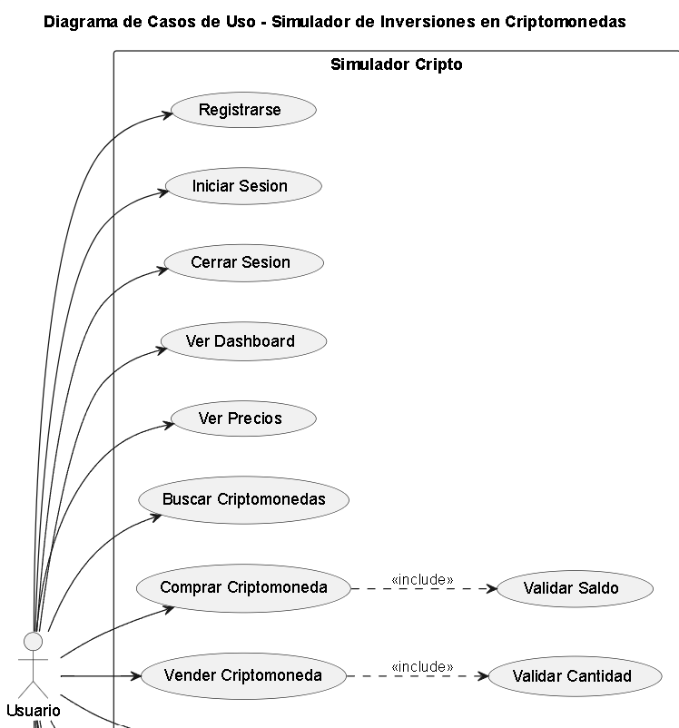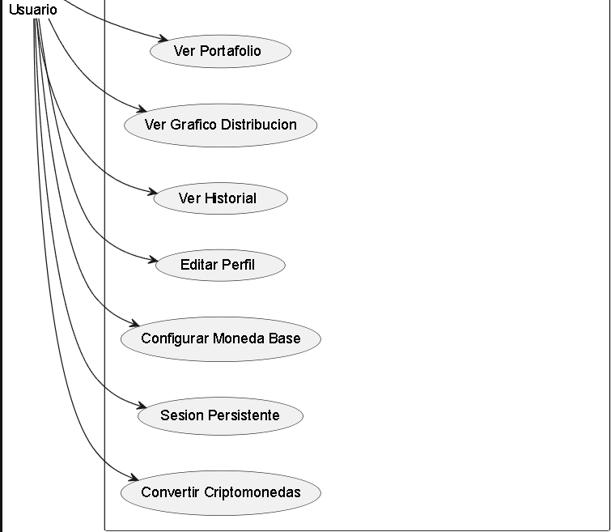
@startuml
title Diagrama de Casos de Uso - Simulador de Inversiones en Criptomonedas

left to right direction
actor "Usuario" as U

rectangle "Simulador Cripto" {
usecase "Registrarse" as UC01
usecase "Iniciar Sesión" as UC02
usecase "Cerrar Sesión" as UC17
usecase "Ver Dashboard" as UC19
usecase "Ver Precios" as UC02b
usecase "Buscar Criptomonedas" as UC10
usecase "Comprar Criptomoneda" as UC03
usecase "Vender Criptomoneda" as UC04
usecase "Ver Portafolio" as UC05
usecase "Ver Grafico Distribución" as UC09
usecase "Ver Historial" as UC06
usecase "Editar Perfil" as UC11
usecase "Configurar Moneda Base" as UC12
usecase "Sesión Persistente" as UC20
usecase "Convertir Criptomonedas" as UC11b
usecase "Validar Saldo" as UC07
usecase "Validar Cantidad" as UC08
}

U --> UC01
U --> UC02
U --> UC17
U --> UC19
U --> UC02b
U --> UC10
U --> UC03
U --> UC04
U --> UC05
U --> UC09
U --> UC06
U --> UC11
U --> UC12
U --> UC20
U --> UC11b

UC03 ..> UC07 : <<include>>
UC04 ..> UC08 : <<include>>

@enduml

Diagrama de actividades
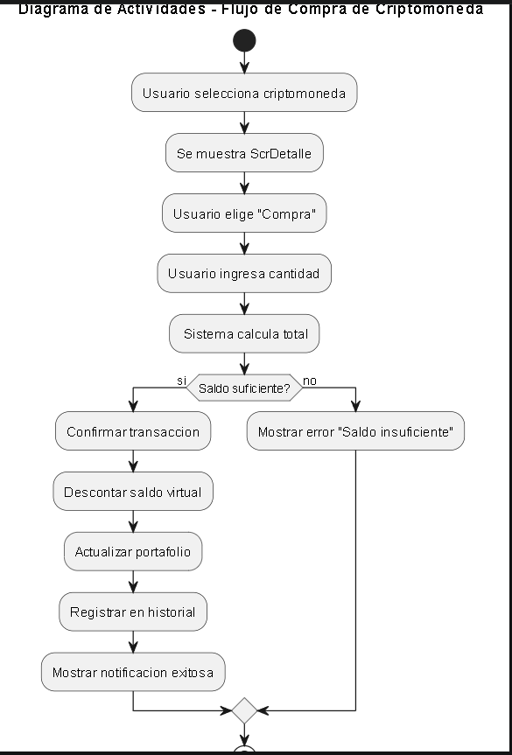
@startuml
title Diagrama de Actividades - Flujo de Compra de Criptomoneda

start
:Usuario selecciona criptomoneda;
:Se muestra ScrDetalle;
:Usuario elige "Compra";
:Usuario ingresa cantidad;
: Sistema calcula total;

if (Saldo suficiente?) then (si)
:Confirmar transacción;
:Descontar saldo virtual;
:Actualizar portafolio;
:Registrar en historial;
:Mostrar notificación exitosa;
else (no)
:Mostrar error "Saldo insuficiente";
endif

stop

@enduml

Diagrama de estado
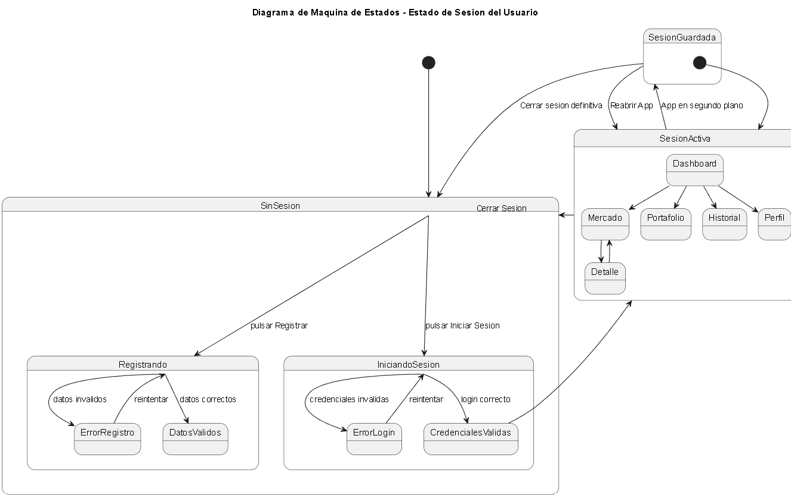
@startuml
title Diagrama de Maquina de Estados - Estado de Sesión del Usuario

[*] --> SinSesión

state SinSesión {
SinSesión --> Registrando : pulsar Registrar
SinSesión --> IniciandoSesión : pulsar Iniciar Sesión
}

state Registrando {
Registrando --> DatosValidos : datos correctos
Registrando --> ErrorRegistro : datos invalidos
ErrorRegistro --> Registrando : reintentar
}

state IniciandoSesión {
IniciandoSesión --> CredencialesValidas : login correcto
IniciandoSesión --> ErrorLogin : credenciales invalidas
ErrorLogin --> IniciandoSesión : reintentar
}

state SesiónActiva {
state Dashboard
state Mercado
state Detalle
state Portafolio
state Historial
state Perfil

Dashboard --> Mercado
Dashboard --> Portafolio
Mercado --> Detalle
Detalle --> Mercado
Dashboard --> Historial
Dashboard --> Perfil
}

CredencialesValidas --> SesiónActiva
SesiónActiva --> SinSesión : Cerrar Sesión

@enduml

